Gestaltgesetz der Ähnlichkeit: Ziele sind immer gleich Aufgebaut und haben die gleichen Funktionen

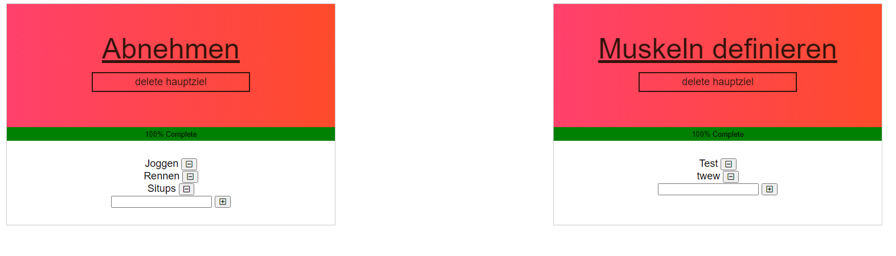

Gestaltgesetz der Ähnlichkeit: Alle Inputfelder sind gleich aufgebaut und funktionieren gleich.

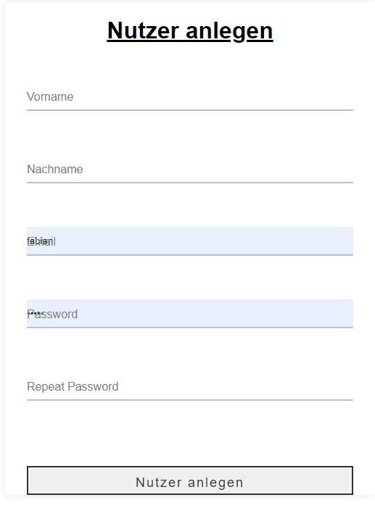

Gestaltgesetze Symmetrie: Alle anzeigen auf der Website sind zentriert.

Gestaltgesetze der Nähe: Die Inputfelder sind nahe untereinander angeordnet da diese zusammengehören und auch als solches empfunden werden sollen. Dieses Gestaltungsgesetz wird durch das Gestaltungsgesetz der Geneinsamen Region unterstützt bzw. verstärkt.

Gestaltgesetze Gemeinsame Region: Ziele und Forms sind mit einem Kasten umrundet. Webseite ist nach dem bekannten Kacheldesign aufgebaut.

Fitts‘ Gesetz: Alle Knöpfe und Eingabefelder sind leicht zu treffen

Millersche Gesetz / Hickesches Gesetz: Die beiden Gesetze beziehen sich auf die Aufmerksamkeit der User. Die Website wurde so aufgebaut das nicht zu viel angezeigt wird und der User auch nur die Optionen hat die er auch wirklich braucht.

Gestaltgeset Verbundene Elemente: Bei der Userverwaltung wird das Gesetz der Verbundenen Elemente in Form einer Tabelle benutzt. In Jeder Zeile steht ein User und die Einträge in der Zeile sind genau dem User zugeordnet.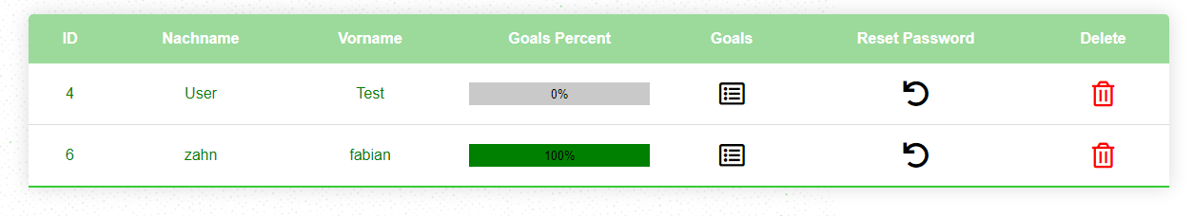

# Normane und Gesetze

ISO 9241 Aufgabenangemessenheit: Die Aufgabe der Webseite, anhand der User Stories, ist es das der Trainer einfach Nutzer hinzufügen kann und deren Fortschritt leicht kontrollieren und anpassen kann.

ISO 9241 Selbstbeschreibungsfähigkeit: Dem Nutzer wird durch eine Überschrift angezeigt in welchem Dialog er sich findet. Zusätzlich wurde die Handlung die der Nutzer in den eigenen Dialogen vornehmen kann auf das minimalste reduziert um den Nutzer nicht zu verwirren.

ISO 9241 Steuerbarkeit: Sobald der Nutzer einen Dialog z.B. Nutzer anlegen öffnet, kann der Nutzer jederzeit diesen Dialog beenden und die Geschwindigkeit hängt von den Eingaben des Nutzers ab. Es gibt keine Zeitlimit für die Eingabe.

ISO 9241 Erwartungskonformität: Sämtliche Eingabefelder, Menüpunkte und Button verhalten sich so wie man es gewöhnt ist (z.B. Login Seite).

ISO 9241 Fehlertoleranz: Wenn der Nutzer ein Fehlerhafte Eingabe bei einem Inputfeld macht, wird dieses Rot angezeigt. Der Nutzer muss dann lediglich das Eingabefeld mit dem fehlerhaften Eintrag korrigieren, die richtigen Einträge werden gespeichert und müssen nicht nochmal eingegeben werden.

ISO 9241 Individualisierbarkeit: Das System ist zu einem gewissen Grad individualisierbar, der Nutzer kann über den Freitext der Ziele die Darstellung von Informationen ändern und somit an seine individuellen Fähigkeiten und Bedürfnisse anpassen.